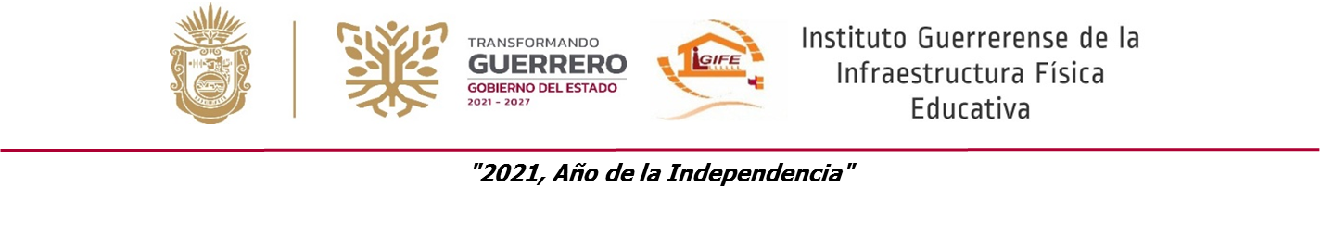

INSTITUTO GUERRERENSE DE LA INFRAESTRUCTURA FISICA EDUCATIVA
Formato del ejercicio y destino de gasto federalizado y reintegros
Al período ( Enero – Junio – 2023.)
Programa o Fondo | Destino de los Recursos | Ejercicio |  | Reintegro
 |  | DEVENGADO | PAGADO
FAM BASICO 2023 | GASTOS DE INVERSION PARA OBRA PUBLICA | 4,120,674.23 | 4,120,674.23
FAM BASICO 2022 REMANENTES | GASTOS DE INVERSION PARA OBRA PUBLICA | 6,048,148.97 | 6,048,148.97
FAM BASICO 2023 REMANENTES | GASTOS DE INVERSION PARA OBRA PUBLICA | 1,070,463.90 | 1,070,463.90
FAM MEDIA SUPERIOR 2023 | GASTOS DE INVERSION PARA OBRA PUBLICA | 464.00 | 464.00
FAM MEDIA SUPERIOR 2023 REMANENTES | GASTOS DE INVERSION PARA OBRA PUBLICA | 210,000.00 | 210,000.00
FAM SUPERIOR 2023 REMANENTES | GASTOS DE INVERSION PARA OBRA PUBLICA | 464.00 | 464.00
FONDO DE INFRAESTRUCTURA SOCIAL PARA ENTIDADES 2023 (FISE) | GASTOS DE INVERSION PARA OBRA PUBLICA | 2,588,259.94 | 2,588,259.94

